 | Carátula para entrega de prácticas
Facultad de Ingeniería |  | Laboratorio de docencia

Laboratorios de computación
salas A y B

Profesor(a): | Claudia Rodríguez Espino
Asignatura: | Fundamentos de Programación
Grupo: | 4
No de Práctica(s): | 1
Integrante(s): | Rodríguez Granados Carlos Ignacio
No. de Equipo de cómputo empleado | 32
Semestre: | 2019-2
Fecha de entrega: | 15/02/19
Obervaciones:

CALIFICACIÓN: __________
Objetivo:
Descubrir y utilizar herramientas de software que se ofrecen en Internet que permitan realizar actividades y trabajos académicos de forma organizada y profesional a lo largo de la vida escolar, tales como manejo de repositorios de almacenamiento y buscadores con funciones avanzadas.

Desarrollo:
- Imágenes fubol or natación -tenis
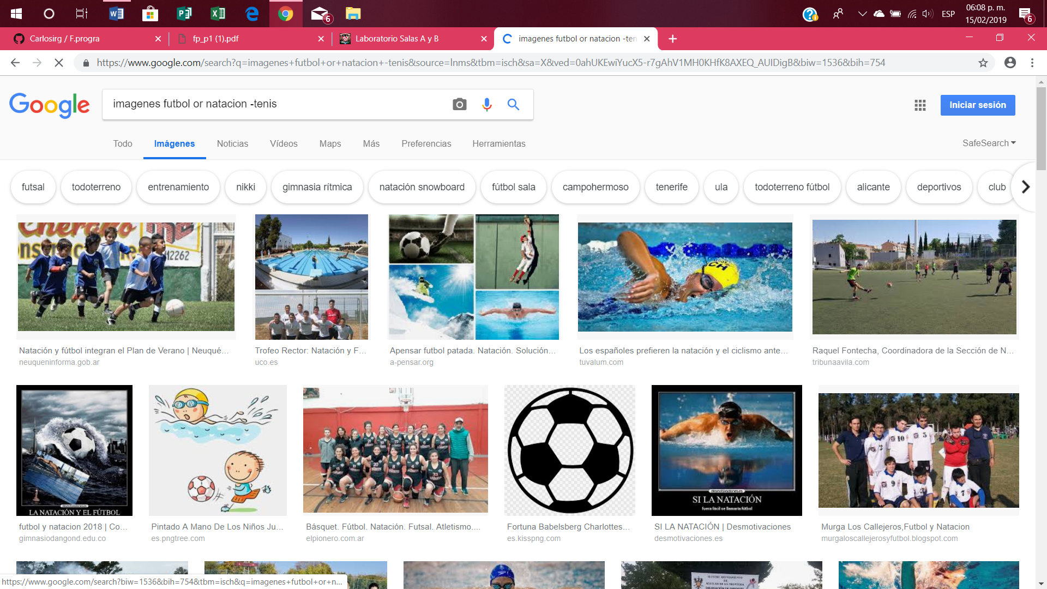

- “jornada de futbol mexicano”
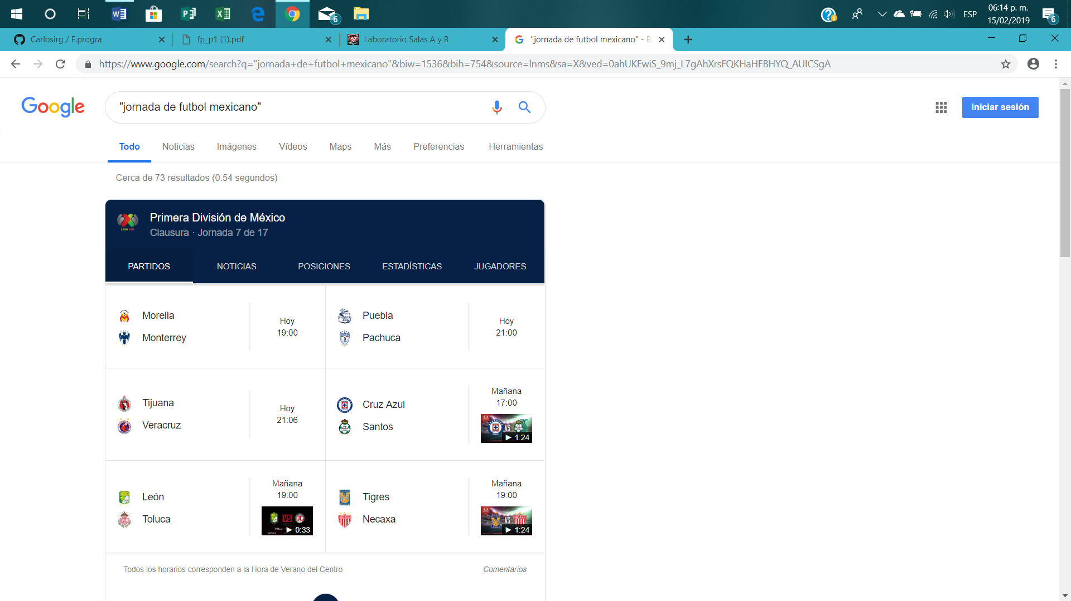

- Imágenes felinos -gatos
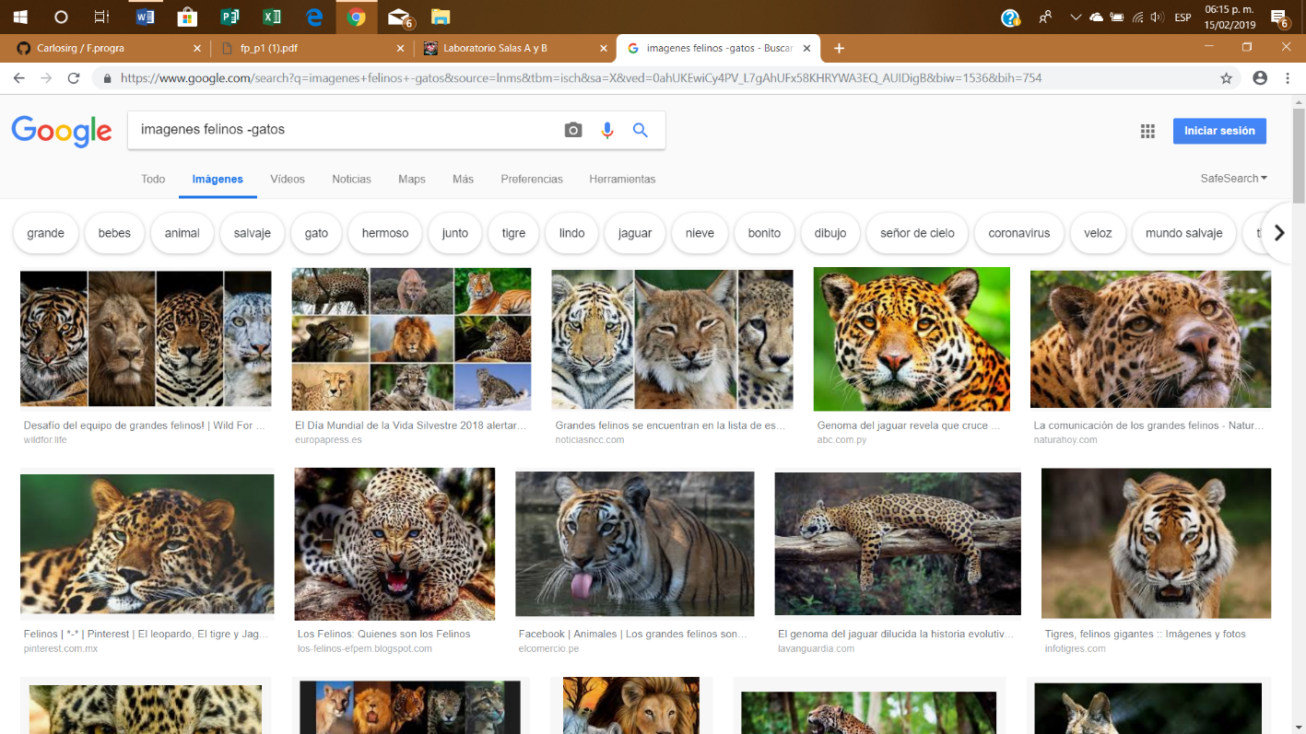

- Define: computación
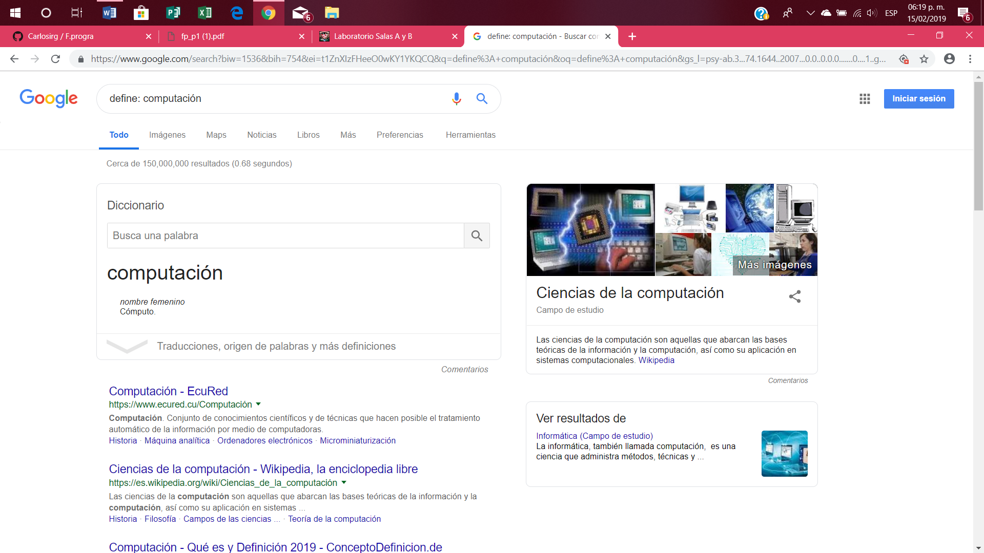

- Define: computadora
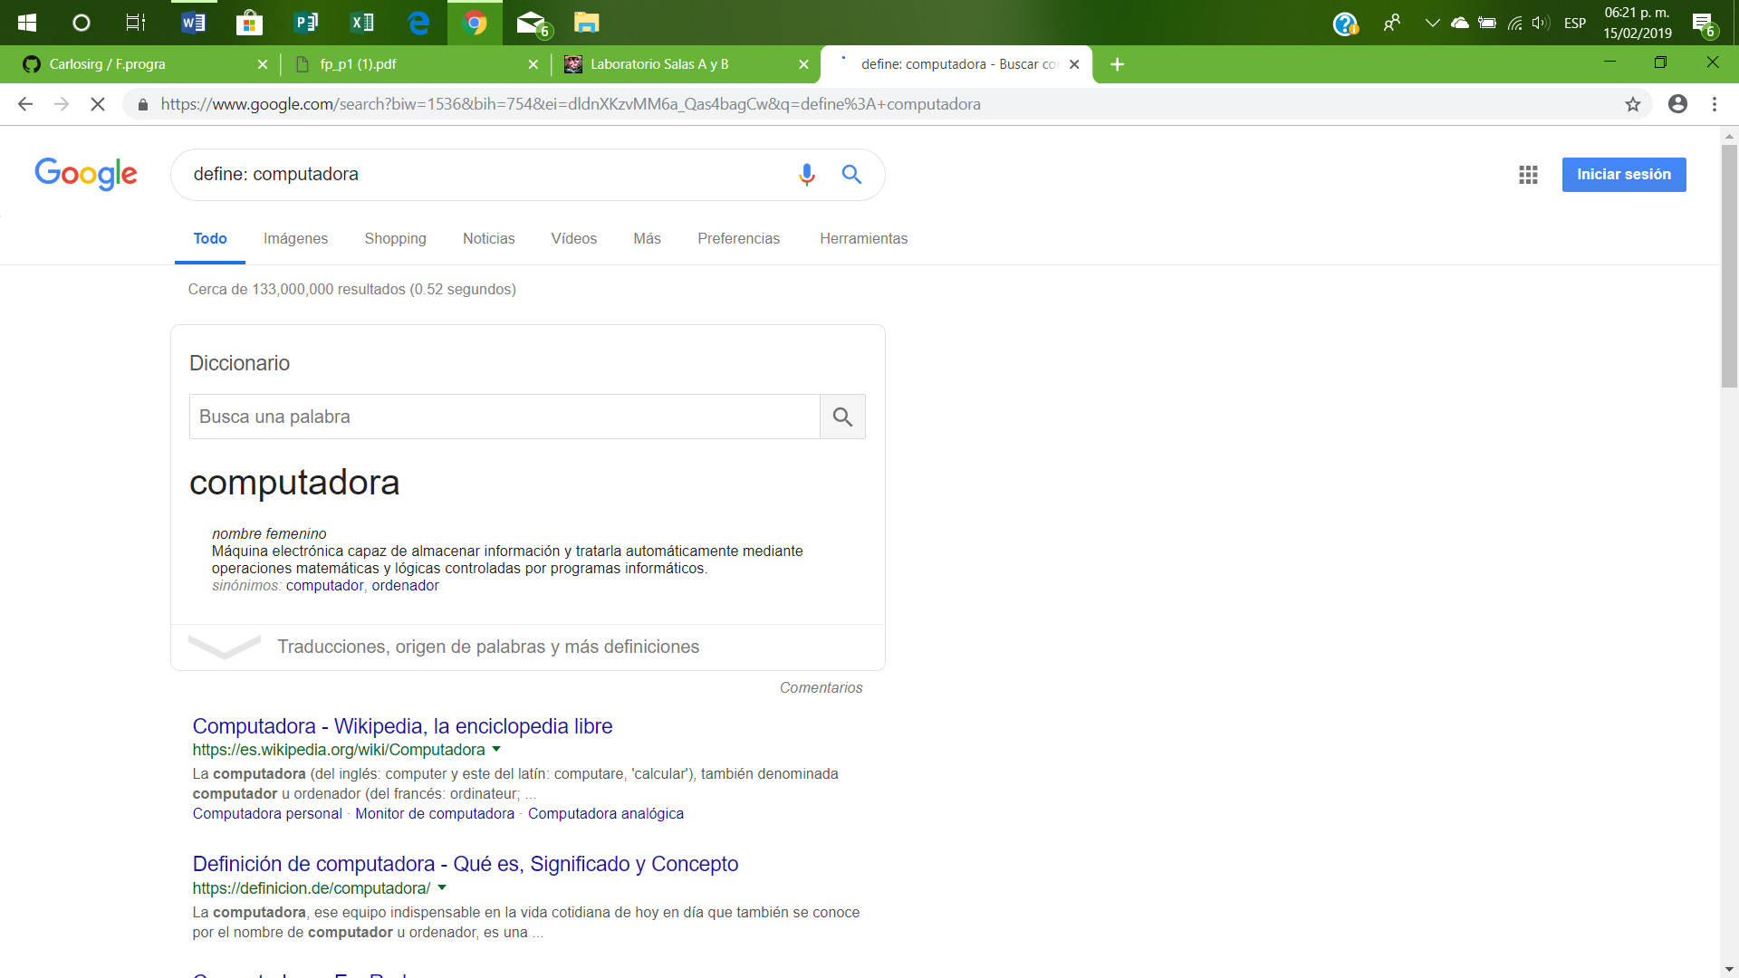
- Define ingeniería
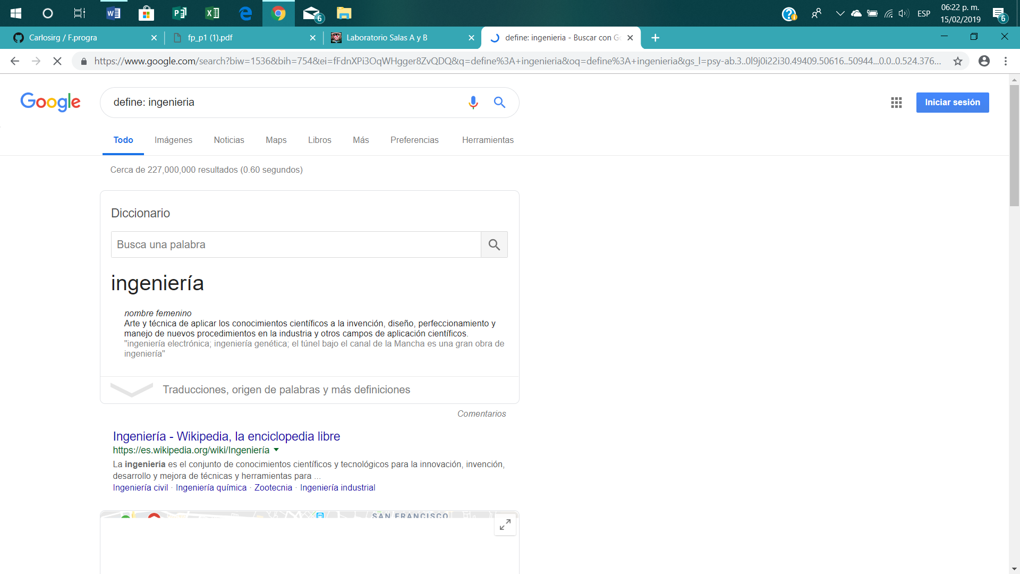

- intitle:"programación en c" intext:ingeniería filetype: pdf
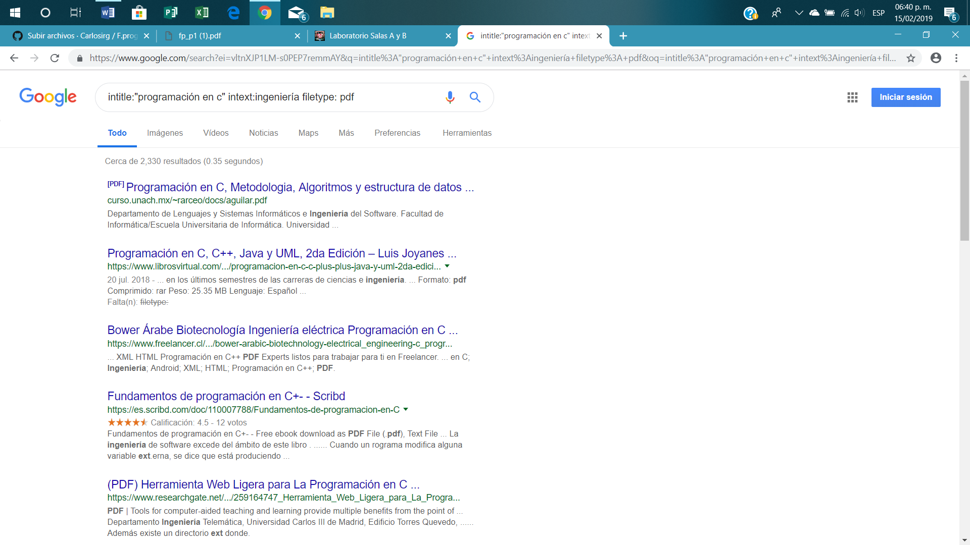
- (En google académico) author: Hoare "quicksort"
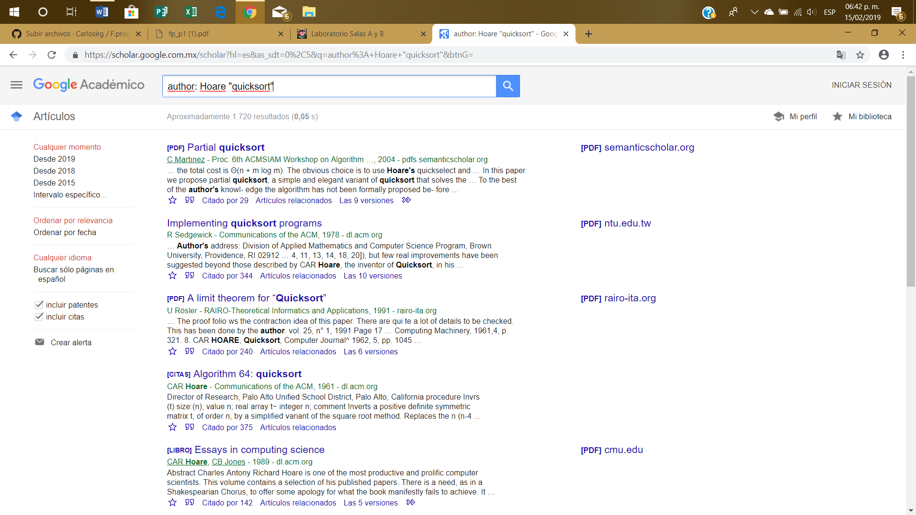

- site:cnnmexico.com ~unam
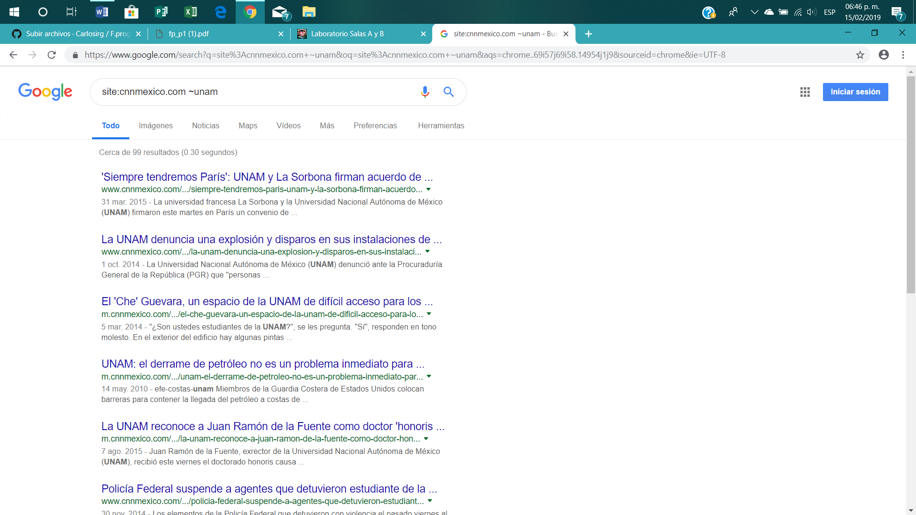
- “Facultad de ingeniería” –UNAM
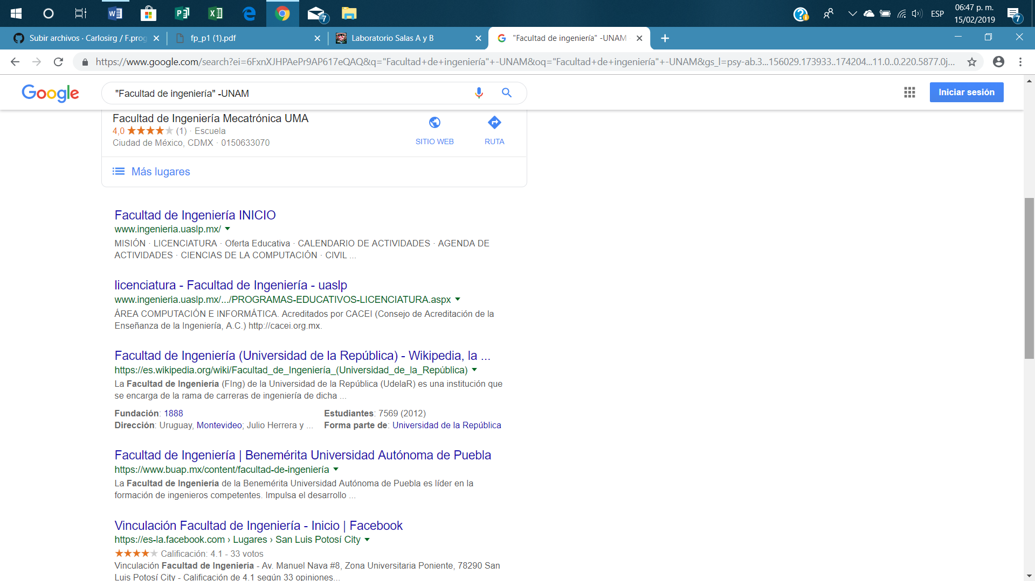

- "facultad de ingeniería" +unam
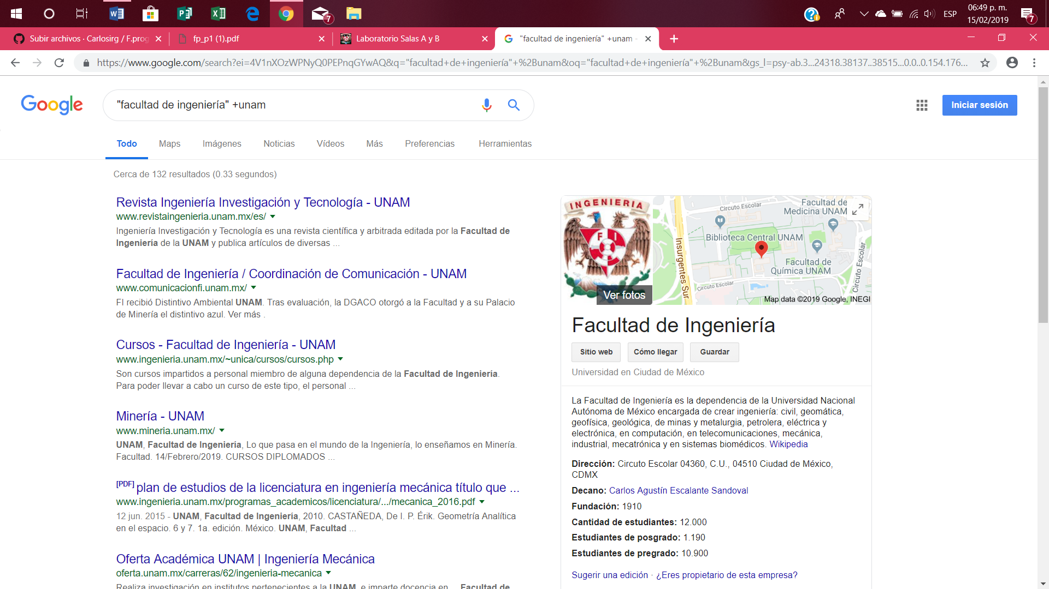
- (google académico) author:Gabriel Garcia Márquez “cien años de soledad”
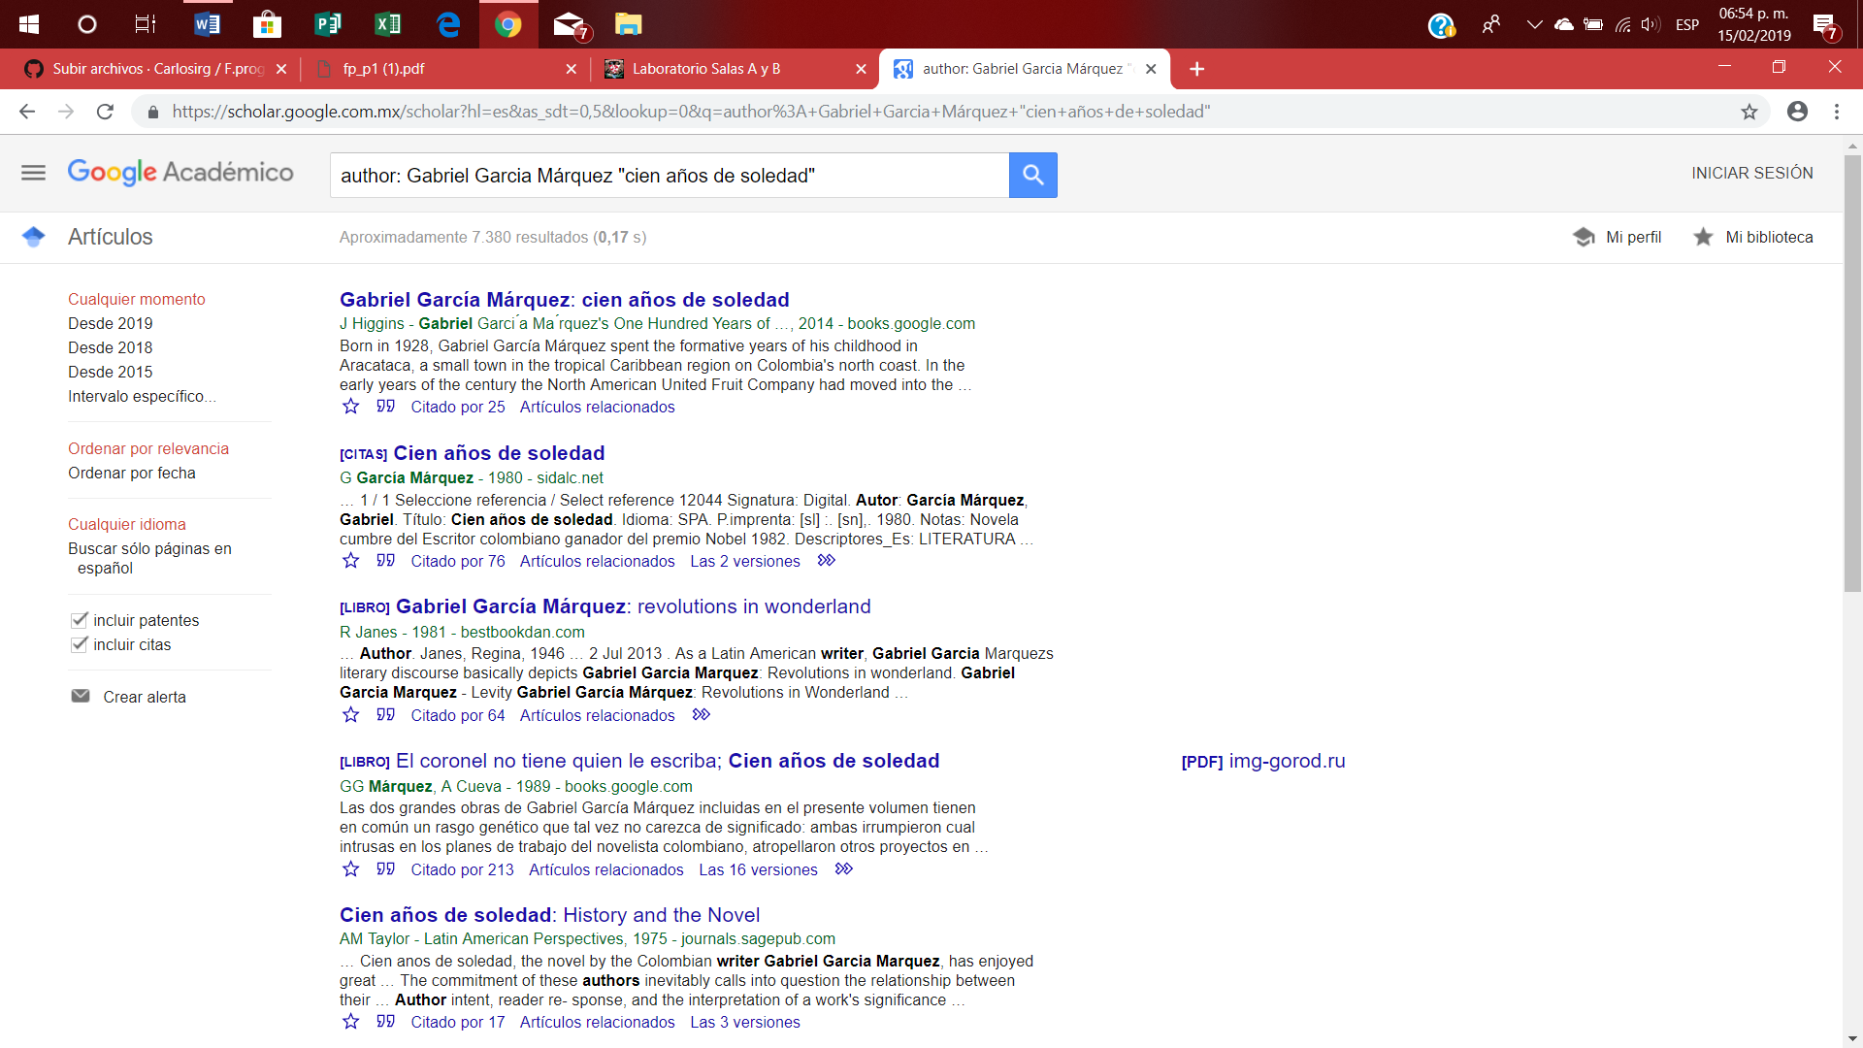

Conclusión:
Se aprendió a utilizar más a fondo el navegador de google con sus respectivo lenguaje para encontrar cosas, temas, autores o imágenes en específico que facilitan y proveen de información ya sea más confiable o precisa de acuerdo a lo que uno está buscando.

